|  |  |  |  |
| --- | --- | --- | --- |
|  | | | |
|  | **Растим**  **Одаренных**  **Сообразительных**  **Трудолюбивых**  **Очаровательных**  **Крепышей** | | https://cdn4.vectorstock.com/i/1000x1000/47/23/green-life-in-hands-vector-vector-474723.jpg |
|  | | | |
| **Вести из детского сада:**  **«Космические спасатели»**  **Победители смотра-конкурса скворечников**  **«Мы – коллекционеры»**  **Советует специалист:**  **Безопасные сайты для детей**  **Мультфильмы по безопасности**  **«Энциклопедия здоровья»**  **Детский гороскоп**  **Объявления** | | | | |
| **Муниципальное дошкольное образовательное учреждение детский сад комбинированного вида №5** | | | **301607 Тульская обл., г. Узловая, ул. Завенягина, 22**  **Контактный телефон: 8 (48731) 5-48-82, 2-78-73**  **Электронный адрес:** [**mdouds5.uzl@tularegion.org**](mailto:mdouds5.uzl@tularegion.org) | |

**Вести из детского сада**

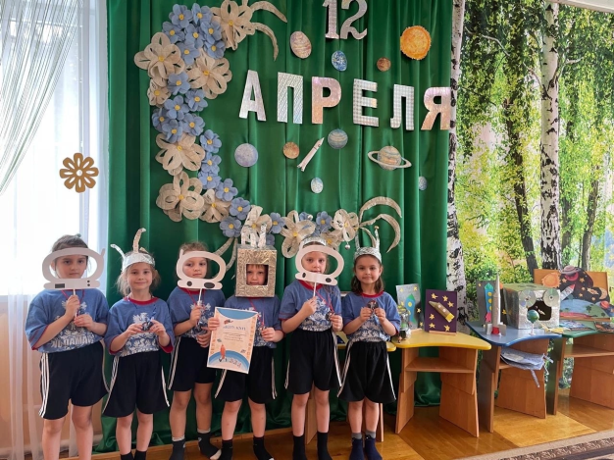**"Космические спасатели"**

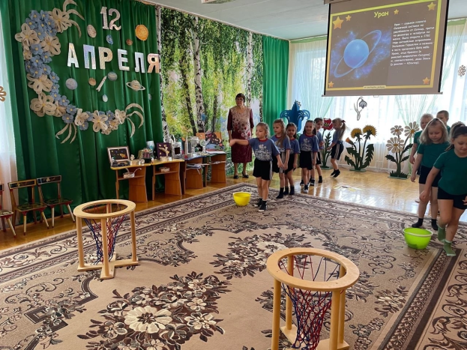В рамках празднования Дня космонавтики в детском саду прошла увлекательная квест-игра "Космические спасатели". К дошколятам прилетели настоящие инопланетяне и сообщили, что космические пираты похитили лучи солнца, и в домах на их планете стало темно и холодно. Не побоявшись трудностей, юные космические спасатели отправились в путешествие по планетам Солнечной системы и с легкостью выполнили все испытания: "Космический ящик", "Сбей метеорит", "Летающая тарелка", "Полет на Меркурий", "Прокатись на луноходах", "Перенеси марсианский песок" и т.д. Все испытания участники "космического путешествия" прошли успешно, показав свои смекалку и находчивость.  Все участники квеста получили массу положительных эмоций и новых знаний о космосе. А медали и сладкий приз стал приятным дополнением к радостным впечатлениям от квест-игры.

**Воспитатель: Иванникова Нина Алексеевна**

**Победители смотра-конкурса скворечников**

**«Не оставим без дворца ни синицу, ни скворца»**

Воспитанники нашего дошкольного учреждения Макаров Савелий и Макарова Василиса стали победителями смотра-конкурса скворечников «Не оставим без дворца ни синицу, ни скворца» в номинации «Оптимальный вариант» и «Сказочный дворец». Поздравляем Савелия и Василису, их активную семью и педагогов с заслуженной победой!

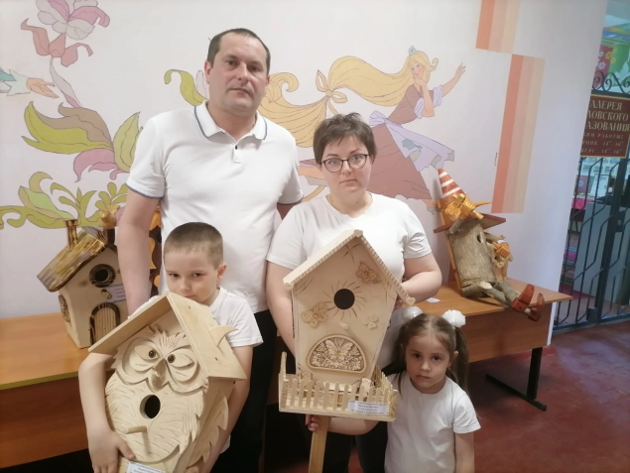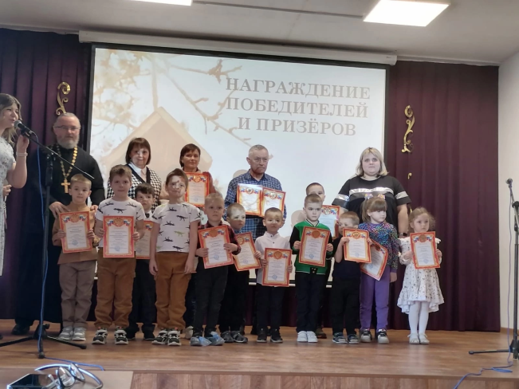

**Заместитель заведующего по В и МР: Бутусова Елена Игоревна**

**«Мы – коллекционеры»**

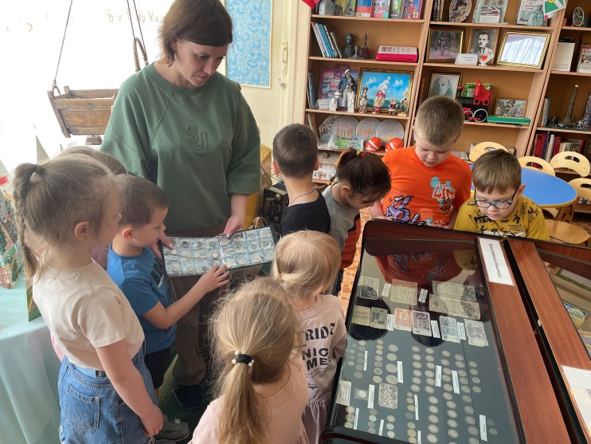 В рамках реализации Национального проекта «Образование» в каждом дошкольном образовательном учреждении Узловского района успешно функционируют мини- музеи. Экспонаты меняются в соответствии с актуальными событиями в стране, регионе и районе. В Год семьи мини- музеи посещают не только педагоги и воспитанники детских садов, но и родители (законные представители) малышей.

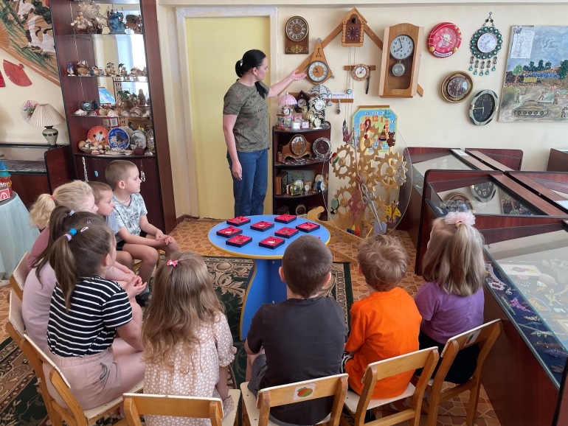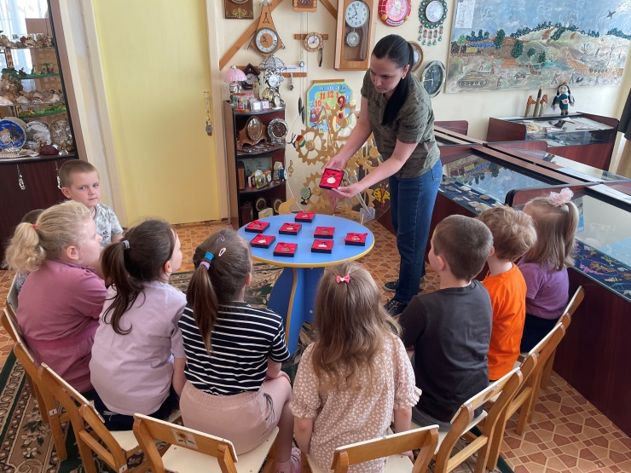 В МДОУ детском саду комбинированного вида № 5 более 15 лет пользуется большой популярностью музей «Наши коллекции». В рамках реализации мероприятий в Год семьи в детском саду организуются семейные встречи «Мы - коллекционеры». Семьи воспитанников представили свои коллекции. Участники экскурсии с интересом слушали рассказы. Семья Головизиных продемонстрировала коллекцию карманных часов, а семья Стешенко- коллекцию монет мира. Каждый выступающий продемонстрировал не только свою коллекцию, но и ответил на вопросы детей. А у слушателей была возможность не только послушать, но и потрогать коллекционные предметы своими руками. Понравились все коллекции. Особенно впечатлила коллекция медалей героев. На выставке побывали более 200 человек.

В завершении встречи семьи поделились опытом организации коллекционирования с детьми, познакомили с интересными фактами, связанными с коллекциями и коллекционированием.

Отрадно, что семьи воспитанников (законные представители) и педагоги образовательных организаций в унисон взаимодействуют в рамках сотрудничества в мини- музеях дошкольных организаций.

**Заместитель заведующего по В и МР: Бутусова Елена Игоревна**

**Советует специалист:**

**Безопасные сайты для детей**

* <http://i-deti.org/>портал «Безопасный инет для детей», ресурсы, рекомендации, комиксы.
* <http://dotdeti.ru/>Фонд "Разумный интернет", развитие в России детского интернета и поддержкой гуманитарных проектов во всемирной сети
* <http://www.gogul.tv/>Федеральная программа безопасного детского интернета "Гогуль"
* [http://сетевичок.рф/](http://xn--b1afankxqj2c.xn--p1ai/)сайт для детей — обучение и онлайн-консультирование по вопросам кибербезопасности, сетевой безопасности.
* <http://www.igra-internet.ru/>" — онлайн интернет-игра «Изучи Интернет – управляй им».
* <http://www.safe-internet.ru/>— сайт Ростелеком «Безопасность детей в Интернете, библиотека с материалами, памятками, рекомендациями по возрастам.
* <http://www.fid.su/projects/deti-v-internete>сайт Фонда Развития Интернет.
* <http://content-filtering.ru/>сайт «Ваш личный интернет», советы, рекомендации для детей и родителей по безопасной работе в Интернет.
* <http://www.ligainternet.ru/>Лиги безопасного Интернета.
* <http://www.microsoft.com/ru-ru/security/default.aspx>сайт Центра безопасности Майкрософт.
* <http://www.saferunet.org/children/>Центр безопасности Интернета в России
* [http://www.iprbookshop.ru](http://www.iprbookshop.ru/)Электронно-библиотечная система IPRbooks
* [http://нэб.рф](http://xn--90ax2c.xn--p1ai/)Национальная Электронная Библиотека
* [https://infourok.ru](https://infourok.ru/)Инфоурок (Ведущий образовательный портал России)
* [https://www.prodlenka.org](https://www.prodlenka.org/)Продленка (Образовательный портал)
* <http://ege-go.ru/math-ege/>Информатика и математика (Образовательный ресурс)
* [https://nsportal.ru](https://nsportal.ru/)Социальная сеть работников образования «Наша сеть»
* <http://rosmetod.ruРосметод>

**Заместитель заведующего по В и МР: Бутусова Елена Игоревна**

**Мультфильмы по безопасности**

* 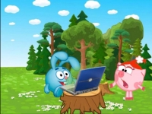 Уважаемые взрослые, даже если ваш ребенок смотрит мультики - пусть он делает это с пользой для себя. Представляем вам список мультфильмов, которые иллюстрируют различные темы безопасности. Вы легко их найдете на просторах сети Интернет. Сюда вошли мультфильмы для детей дошкольного и младшего школьного возраста из "Смешариков", "Фиксиков", "Спасика", "Три котенка" и "Аркадия Паровозова".
* **Безопасное поведение в большом городе:**
* Смешарики: "Безопасное место"
* Смешарики: "Зебры в городе"
* Смешарики: "Метро"
* Три котенка: "Служит для почты ящик почтовый"
* Спасик: "Спасик в городе"
* Аркадий Паровозов: "Классики", "Качели"
* Аркадий Паровозов: "Незнакомец - 2", "Прятки"
* Аркадий Паровозов: "Не касайтесь железных предметов"
* Аркадий Паровозов: "В магазине", "В транспорте" "В метро"
* **Безопасное поведение дома:**
* Смешарики: "Игры с огнем"
* Смешарики: "Тушение электроприборов" (2 части)
* Смешарики: "Невеселые петарды"
* Три котенка: "Коробок - шершавый бок"
* Три котенка: "В проводах гуляет ток"
* Три котенка: "Газ - невидимка"
* Три котенка: "А возьму - ка я пилу, ножницы и нож"
* Три котенка: "Океан в ванной"
* Спасик: "Спасик на пожаре"
* Фиксики: "Фен"
* Фиксики: "Короткое замыкание"
* Фиксики: "Термометр"
* Фиксики: "Электрочайник"
* Фиксики: "Микроволновка"
* Аркадий Паровозов: "Газ", "Спички"
* Аркадий Паровозов: "Лекарство", "Уборка"
* Аркадий Паровозов: "Не залезать на подоконник"
* Аркадий Паровозов: "Незнакомец", «Обогреватель"
* **Безопасное поведение зимой:**
* Смешарики: "Опасные сосульки"
* Смешарики: "На тонком льду"
* Смешарики: "Как не замерзнуть от холода"
* Аркадий Паровозов: "Остерегайтесь сосулек"
* **Безопасное поведение летом:**
* Смешарики: "Опасные игрушки"
* Смешарики: "Место для купания"
* Смешарики: "За бортом"
* Три котенка: "Знай цветные правила"
* Три котенка: "Мы так не играли"
* Три котенка: "Не пойдем одни к реке"
* Спасик: "Спасик на природе"
* Аркадий Паровозов: "Лес", "Молния"
* Аркадий Паровозов: "Не отплывайте далеко от берега»

**Воспитатель: Иванникова Нина Алексеевна**

**"Энциклопедия здоровья"**

В современном обществе, в 21 веке, предъявляются новые, более высокие требования к человеку, в том числе и к ребёнку, к его знаниям и способностям. Забота о здоровье ребёнка стала занимать во всём мире приоритетные позиции. Любой стране нужны личности творческие, гармонично развитые, активные и здоровые. Здоровый и развитый ребёнок обладает хорошей сопротивляемостью организма к вредным факторам среды и устойчивостью к утомлению, социально и физиологически адаптирован.

В дошкольном детстве закладывается фундамент здоровья ребёнка, происходит его интенсивный рост и развитие, формируются основные движения, осанка, а также необходимые навыки и привычки, приобретаются базовые физические качества, вырабатываются черты характера, без которых невозможен здоровый образ жизни. По данным обследований, только 5-7% детей рождаются здоровыми, 2-3% имеют I группу здоровья. На первый взгляд наши дети здоровы и нет причин волноваться. Но что такое здоровье? По определению Всемирной организации здравоохранения, здоровье – это полное физическое, психическое и социальное благополучие, а не только отсутствие болезней и физических дефектов.

Что такое ЗОЖ? (здоровый образ жизни)

1. Рациональное питание.

2. Соблюдение режима.

3. Оптимальный двигательный режим.

4. Полноценный сон.

5. Здоровая гигиеническая среда.

6. Благоприятная психологическая атмосфера.

7. Закаливание.

Основной задачей для родителей является: формирование у ребенка нравственного отношения к своему здоровью, которое выражается в желании и потребности быть здоровым, вести ЗОЖ. Он должен осознать, что здоровье для человека важнейшая ценность, главное условие достижения любой жизненной цели, и каждый сам несет ответственность за сохранение и укрепление своего здоровья. В этом ничто не может заменить авторитет взрослого.

Домашний режим дошкольника – одна из важных составляющих семейного воспитания, позволяющих сохранять высокий уровень работоспособности, отодвинуть утомление и исключить переутомление. Семья организует рациональный домашний режим - он должен соответствовать режиму в дошкольном учреждении.

Формируя здоровый образ жизни ребенка, родители должны привить ребенку основные знания, умения и навыки:

- знание правил личной гигиены, гигиены помещений, одежды, обуви;

- умение правильно строить режим дня и выполнять его;

- умение взаимодействовать с окружающей средой: понимать, при каких условиях (дом, улица, дорога, парк, детская площадка безопасна для жизни и здоровья;

- умение анализировать опасные ситуации, прогнозировать последствия и находить выход из них;

- знание основных частей тела и внутренних органов, их расположение и роль в жизнедеятельности организма человека;

- понимание значения ЗОЖ для личного здоровья, хорошего самочувствия, успехов в занятиях;

- знание основных правил правильного питания;

- знание правил сохранения здоровья от простудных заболеваний;

- умение оказывать простейшую помощь при небольших порезах, ушибах;

- знание правил профилактики заболеваний позвоночника, стопы, органов зрения, слуха и других;

- понимание значения двигательной активности для развития здорового организма;

Еще очень важная проблема, связанная со здоровьем детей – это просмотр телевизора и пользование компьютером. Компьютер и телевизор, несомненно, полезны для развития кругозора, памяти, внимания, мышления, координации ребенка, но при условии разумного подхода к выбору игр и передач, а также непрерывного времени пребывания ребенка перед экраном, которое не должно превышать 30 минут.

Важность физического воспитания детей в семье, доказать, что это очень серьёзная проблема в современном воспитании детей. Нас окружают машины, компьютеры, виртуальные игры - предметы, которые очень интересны нам, но как раз, из-за которых мы очень мало двигаемся. Современные дети видят больший интерес в виртуальной игре, чем в реальной игре в футбол или теннис. Главная болезнь ХХI века - гиподинамия, т.е. малоподвижность.

Родители считают заботу об укреплении здоровья детей делом важным, но лишь немногие по-настоящему используют для этого возможности физической культуры.

Физическое воспитание - составная часть интеллектуального, нравственного и эстетического воспитания ребенка. Поэтому, необходимо приучать ребенка к спорту. Наблюдения показывают, что родители обычно активны и изобретательны в создании хороших бытовых условий, в заботе о том, чтобы дети были красиво одеты, вкусно и сытно накормлены. Но чрезмерный комфорт и обильное питание при недостаточно активном двигательном режиме зачастую бытовую лень, ослабляют здоровье, уменьшают работоспособность. Родители должны показывать своим детям пример активной, интересной и подвижной жизни. Движение - основное проявление жизни, средство гармоничного развития личности. Важно обострить у ребенка чувство «мышечной радости» - чувство наслаждения, испытываемое здоровым человеком при мышечной работе. Чувство это есть у каждого человека от рождения. Но длительный малоподвижный образ жизни может привести к почти полному его угасанию. Не упустить время - вот главное, что надо знать родителям на этот счет.

Занятия спортом также помогают сложиться важным качествам личности: настойчивости в достижении цели, упорству; положительные результаты этих занятий благотворны для психического состояния детей, особенно если это совместные занятия детей и родителей.

Здоровье - это счастье! Это когда ты весел и все у тебя получается. Здоровье нужно всем - и детям, и взрослым, и даже животным. Мы желаем Вам быть здоровыми!

КОДЕКС ЗДОРОВЬЯ

Помни – здоровье не всё, но все без здоровья – ничто!

Здоровье нужно не только тебе, но и людям которых ты обязан защищать и помогать.

Здоровье не только физическая сила, но и душевное равновесие.

Здоровье - это твоя способность удовлетворять в разумных пределах свои потребности.

Здоровье – это физическая и гигиеническая культура нашего тела: нет ничего красивее человеческого тела.

Здоровье – это стиль и образ твоей жизни.

Ходи периодически по земле босиком – земля даёт нам силу, отводит из тела лишнее электричество.

Учись правильно дышать – глубоко, ровно, спокойно.

Семья – наша опора и наше счастье, делай в семье так, чтобы каждый член семьи чувствовал свою нужность и зависимость друг от друга.

Здоровье – это любовь и бережное отношение к природе: природа не брат и не сестра, а отец и мать человечества.

Хочешь быть здоровым, подружись с физической культурой, чистым воздухом и здоровой пищей.

Помни – солнце наш друг, и все мы дети солнца, но с его лучами не шути: загорание не должно стать сгоранием на солнце.

Здоровье – социальная культура человека, культура человеческих отношений.

Люби нашу землю – мать и кормилицу, бережно относись к ней и ко всему живому, чему она дала жизнь. Хочешь жить, люби жизнь.

Здоровье – наш капитал. Его можно увеличить, его можно и прокутить. Хочешь быть здоровым – будь им!

**Инструктор по физической культуре: Козлова Оксана Сергеевна**

**Детский гороскоп: Ребенок Овен 21.03-19.04**

Ваш ребенок, несомненно, принадлежит к числу ярких личностей. Лидерские качества, энтузиазм и активность – неотъемлемые черты ребенка-Овна. Необходимо лишь направить его энергию в нужное русло, и вы получите незаменимого помощника для всей семьи. Ведь уже в детском возрасте в нем сильно проявлено желание защищать и помогать слабым. Стоит только сказать ребенку-Овну, что вам нужна его помощь, иначе вы не справитесь, как он тут же вооружится, к примеру, метлой и шваброй и поможет вам разделаться со всеми врагами в виде грязи и пыли. Энергии в вашем ребенке хватило бы еще на бесконечное множество дел, но, к сожалению, включение активности у него происходит импульсивно, со спадами и подъемами.

Ребенок-Овен очень настроен на контакт с внешним миром и всякое отчуждение от окружения и вынужденное пребывание с самим собой может глубоко угнетать его. Порой он может испытывать разочарование, выражаемое примерно так: «Никто не видит меня таким, какой я есть на самом деле – рыцарем-защитником с саблей наголо, скачущим впереди всей конницы на врага (или самым главным воином-джедаем с волшебным светящимся мечом, поражающим самого главного злодея Вселенной)». Чаще давайте ему понять, что вы его цените и восхищаетесь его силой! Вам может иногда казаться, что он чересчур эгоистичен, но это не так. Ощущать себя первым – естественно для него, поэтому подскажите ему, что другие дети, с которыми он может вести себя грубо, очень нуждаются в его поддержке и помощи. Такому ребенку особенно хорошо подойдут занятия в спортивных секциях, где он может ставить личные рекорды, достигать самых высоких вершин, завоевывать первые места. Но не забывайте, что периодически он может терять интерес к занятиям, и тогда нужно переключать его внимание на что-то другое.

Дисциплина и чувство времени – самое слабое место ребенка-Овна. Поэтому очень важно с детства прививать ему качества пунктуальности, аккуратности, но ни в коем случае не давите и не командуйте им, попробуйте лучше подзадорить его: «Спорим, ты не сможешь заправить постель так, чтобы не осталось ни одной складочки!» Ваш авторитет, как родителя, ни в коем случае не должен подвергаться сомнению, лучше, чтобы последнее слово было за отцом – дети Овны хорошо понимают прямое и неукоснительное решение главы семьи, но оно не должно быть жестоким с точки зрения ребенка, главное для него – справедливость!

В школе это настоящий чертенок, озорной, бесшабашный, горящий идеями, у него найдется немало последователей, но и все шишки полетят в первую очередь на Овна, ведь он не будет юлить и прятаться, и может, честно признавшись, понести заслуженное наказание. Благо, энергии у него хватит и на шалости, и на продуктивную работу, главное – заинтересовать его пылкую натуру. Учителям стоит, зная его способность загораться самому и зажечь других, поручить ему организацию какого-нибудь важного мероприятия, связанного с активными действиями и привлечением к делу других детей. Так ребенок Овен сможет более плодотворно использовать энергию, щедро данную ему от рождения. Самая большая сложность, с которой родители неминуемо столкнутся в процессе воспитания – его непроходимое упрямство и неосмотрительность. Ведь до тех пор, пока он не набьѐт достаточное количество шишек на своем очаровательном лобике, он не поверит вашим доводам… и в дальнейшем совсем не факт, что опыт закрепится хорошо. Можно посоветовать терпение, терпение и еще раз терпение плюс настойчивость и мягкая, но неумолимая сила.

Не стоит враждовать с ребенком Овном – он может рассердиться и всерьез задуматься о том, чтобы как можно раньше покинуть родительский дом. Очень важную роль в процессе воспитания ребенка Овна играет фигура отца. Очень важно, чтобы именно отец был авторитетом и главой семьи во всех смыслах этого слова. Отец для Овна – не просто старший член семьи, которого нужно уважать, это еще и соперник! Помните это, папы, и подумайте, в чем станет соперничать с вами ваш ребенок, особенно, если это сын – в грубости или смелости, силе или жестокости? Покажите ему достойную цель, и он устремится к ней немедля. Если этого не сделает родитель, это могут сделать другие более авторитетные для него люди. Ведь символ Овна – барашек, застывший над пропастью с повернутой назад головой, занесший ногу над самым обрывом. Ему необходимо мудрое руководство, его надо вести, иначе велика вероятность сбиться с пути.

В крайнем своем негативном состоянии Овен проявляет грубость, жестокость, эгоизм, нечуткость, разрушительность, и такие черты, несомненно, требуют укрощения с самого юного возраста, иначе потом он всѐ труднее поддается воспитанию. И хотя строптивость и желание главенствовать весьма сильны в ребенке Овне, с ним всѐ же можно договориться – ведь он отзывчив и не таит злобы. Мятущейся натуре ребенка Овна как нельзя лучше подходит жизнь в путешествиях и походах, с преодолением препятствий и хорошей физической нагрузкой, он пробует себя во многих экстремальных видах спорта – сноуборд, дельтапланеризм, прыжки с трамплина нужны ему как воздух. Не вздумайте запрещать ему это, он должен доказать себе и другим свое превосходство. Конечно, при такой активности и волевой целеустремленности вероятны состояния перенапряжения, которые сменяются самой элементарной хандрой. В такие периоды даже маленького ребенка могут посещать головные боли, поэтому проследите, чтобы ваш малыш хорошо питался (а главное – вовремя) и достаточно отдыхал.

Талантам ребенка Овна нет счета, сфера его интересов широка, и есть опасение, что он будет перепрыгивать с одного дела на другое, чувствуя искреннее душевное влечение в данный момент именно к той или иной стороне жизни. И хотя он достаточно целеустремлен, всѐ же ему трудно довести дело до конца, а мелкие детали совершенно утомляют его, он предпочтет отдать все «незначительные» мелочи на доработку другим знакам. Искренность, откровенность, отзывчивость, прямота, желание действовать приводят к тому, что ребенок Овен редко кого оставляет равнодушным к собственной персоне, его либо любят, либо обходят стороной.

Слабое место любого Овна (как ребенка, так и взрослого) – голова. Голову нужно беречь, учиться расслабляться и не подвергать ее неоправданному риску. Также часто подвержены негативным воздействиям кости (особенно позвоночник), зубы. Но в хронические болезни недомогания переходят редко, чаще они имеют вид резких воспалительных процессов, травм, которые благодаря огромной витальности и жизнеспособности легко переносятся ребенком и быстро проходят.

Ребенок Овен рано становится самостоятельным, хотя встречаются и инфантильные Овны, которым не хватило серьезного воспитания и отцовского руководства. Овны часто уже с самого детства показывают свои лидерские способности, желание и умение руководить, вести за собой коллективы. Сфера профессиональной деятельности, в которой они могли бы иметь успех, широка – бизнес, инженерные специальности, военное дело, спорт, крупное производство, особенно связанное с металлами, строительство, освоение новых территорий. Главное, чтобы в выбранной специальности присутствовал дух свободы и риска, поиск нового и возможность проявить лидерские качества и волю. Редкий Овен согласится быть под чьим-то начальством и всегда будет стремиться занять руководящую должность.

В отношениях ребенок Овен предпочитает прямоту и задор, которую с лихвой предоставят Лев и Стрелец, легко и весело ему будет с Близнецами, Водолеем. Дети Раки, Рыбы и Скорпионы уж очень чем-то настораживают его, но чем, он понять не в состоянии… Козерог для него, как вечный неспящий голос совести, а это ох как трудно для непоседы Овна, хотя и прогрессивно с точки зрения развития и роста сознания. Весы – особый знак для Овна. Обрушиваясь всей своей обаятельно грубоватой силой на товарища Весы, он обнаруживает, что тот холоден как скала, более того, умудряется сохранять спокойствие там, где надо бежать, бороться и достигать. Ну как тут не рассердиться… И уж до чего старается соблюдать приличия! Для Весов же совершенно неприемлем грубоватый юмор и простота общения Овна. Нет, ребенку Овну не понять прилежность Весов, но, как ни странно, они часто дружат, давая возможность друг другу узнать темную сторону своей натуры.

Итак, подведем итог. Если сравнить вашего ребенка со звездой, то это, конечно, будет самая первая звезда, которая появляется на ночном небосклоне, она будет сиять красивым ярким светом с красноватым отливом, пробуждая энергию и активность. Сияние ее будет переменным, но каждая новая вспышка света будет самым ярким событием на небе!

**Объявления:**

**Уважаемые родители!**

**Если вы хотите поделиться успешными методами воспитания своих детей, то мы приглашаем вас к сотрудничеству.**